소프트웨어 공학 20팀 신지훈 : 개별파트 Draft 작성

0517 회의전 1,2 과정 수정본 (비교를 위해 수정부분 표기)

1. Requirement List

|  |  |  |
| --- | --- | --- |
| **No** | **Requirement** | **Use Case(s)** |
| 1 | 회원은 판매하려는 의류를 등록할 수 있다. 등록 시 상품명, 제작회사명, 가격, 수량 정보를 입력해야 한다. | 판매 의류 등록 |
| 2 | 회원은 판매 중인 의류 상품 리스트 조회 할 수 있다. | 판매 상품 조회 |
| 3 | 회원은 자신이 판매완료한 의류 상품을 조회할 수 있다. 판매 완료된 상품은 남은 수량이 0이 된 상품을 의미한다. 이때 상품명의 오름차순으로 정렬해서 출력하며 각 상품에 대해 상품명, 제작회사명, 가격, 판매된 수량, 평균 구매만족도를 출력한다. | 판매 완료된 상품 내역 조회 |
| 4 | 회원이 상품명을 입력하여 상품을 검색할 수 있으며 이에 해당하는 상세한 정보(판매자 ID,상품명, 제작회사명, 가격, 남은 수량, 평균 구매만족도)가 출력되며 즉시 구매할 수 있다. 이때, 상품 명은 상품 중에서 유일하게 구별되며 동일한 상품은 한번만 구입한다고 가정한다,. | 상품 정보 검색, 상품 구매 |

해당 요소들은 모두 기능적 요구사항이라 판단됨

1. Actor Description

|  |  |
| --- | --- |
| **Actor** | **Description** |
| 회원 (Customer) | 의류를 판매하거나 혹은 다른 회원의 의류를 구매하는 사용자 |

1. Use Case Diagram (md / png 첨부)

1. UI Screen Design & Use Case Description (step by step Breakdown)

[로그인등의 선행과정이 존재하지만 분담 후 병합전 개별과제 수행 과정이므로 생략함]

4-1 . Step By Step BreakDown

|  |  |
| --- | --- |
| **UseCase :** | **판매의류 등록** |
| **Actor Action** | **System Response** |
| 1.의류 등록 버튼을 누른다. | 2. 상품명, 제작회사명, 가격, 작성란을 출력한다. |
| 3. 리스트를 작성하고 완료버튼을 누른다. | 4. 등록완료 된 상품의 모습을 출력한다. |

|  |  |
| --- | --- |
| **UseCase :** | **판매상품 조회** |
| **Actor Action** | **System Response** |
| 1.판매상품 조회 버튼을 누른다. | 2. 자신의 판매 중인 상품들의 목록을 출력한다. |

|  |  |
| --- | --- |
| **UseCase :** | **판매완료상품 조회** |
| **Actor Action** | **System Response** |
| 1. 판매 완료 상품 조회를 누른다. | 1. 판매 완료 상품 목록을 출력한다. 이때 출력은 상품명의 오름차 순으로 출력하며, 각 상품에 대해 상품명, 제작회사명, 가격, 판매된 수량, 평균 구매 만족도를 포함한다. |

|  |  |
| --- | --- |
| **UseCase :** | **상품 정보 검색 및 구매** |
| **Actor Action** | **System Response** |
| 1. 상품정보 검색버튼을 누른다. | 1. 상품명을 입력하는 란과 검색, 뒤로가기 버튼이 있는 창이 뜬다. |
| 1. 상품명을 입력한다. | 4.1.1 검색어와 정확히 일치하는 상품이 존재한다면 상품의 정보 (판매자 ID, 상품명, 제작회사명, 가격, 남은 수량)가 출력되며 구매와 뒤로가기 버튼이 있다. |
| 4.1.2 구매 버튼을 눌러 상품을 구매한다. |  |

4-2. UseCase Description

|  |  |
| --- | --- |
| **Use Case** | **Description** |
| 판매의류 등록 | 판매할 의류를 등록한다. 상품명, 제작회사명, 가격, 수량 정보를 입력해야 한다. |
| 판매상품 조회 | 자신이 판매 중인 상품들의 목록을 조회할 수 있다. |
| 판매완료상품 조회 | 판매 상품은 등록시 설정한 수량이 0 이 되면 판매 완료 상품이 된다. 회원은 자신이 판매 완료한 상품의 목록을 조회할 수 있고, 이때 정렬은 상품명의 오름차순으로 정렬된다. 각 상품에 대해 상품명, 제작회사명, 가격, 판매된 수량, 평균 구매 만족도를 출력한다. |
| 구매가능 상품 검색 및 구매 | 회원이 상품명을 입력하면 이에 해당하는 상품의 정보를 출력한다 해당 상품의 판매자, 상품명, 제작회사명, 가격, 남은 수량, 평균 구매만족도가 출력된다. 즉시 구매 버튼을 누르면 구매가 가능하다. |

1. Communication Diagram

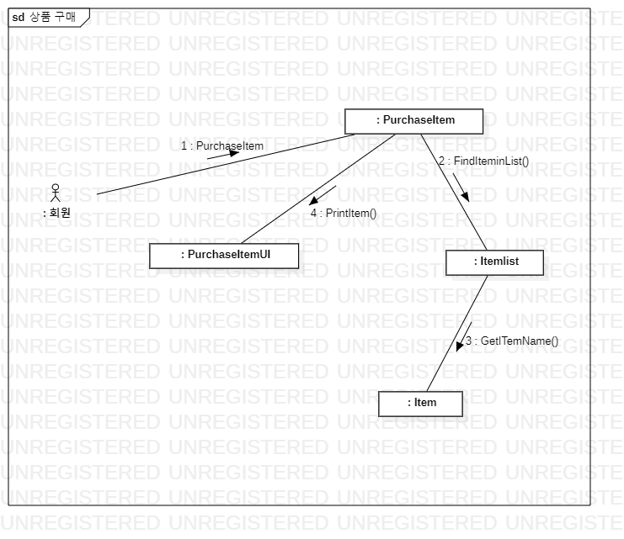

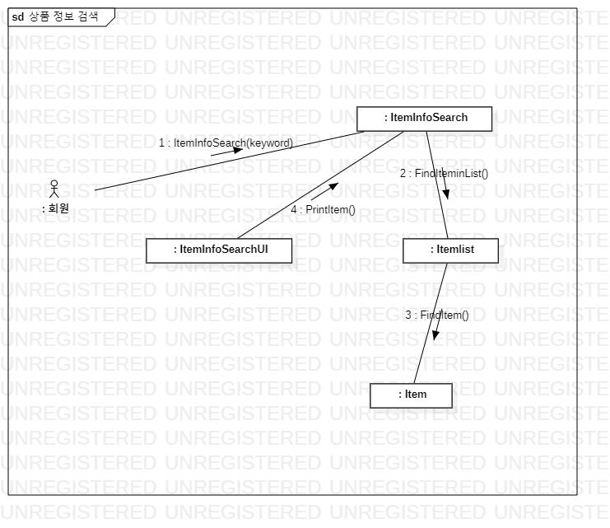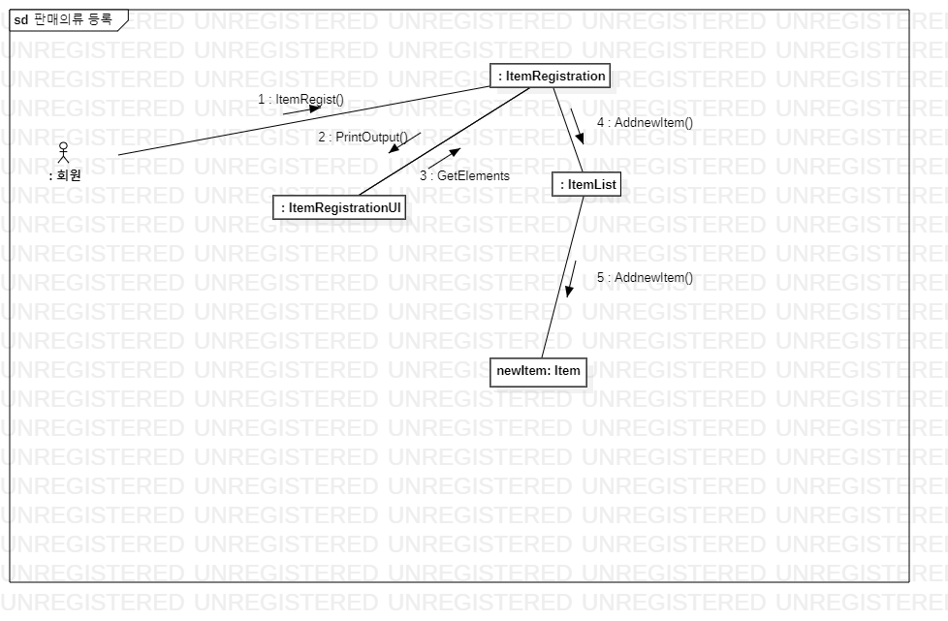

1. Analysis class diagram

